Poznań, 4 grudnia 2015 r.

Szanowni Państwo
Wójtowie, Burmistrzowie, Prezydenci, Starostowie, Marszałkowie
i inni Przedstawiciele Partnerstw Samorządowych
Uprzejmie zapraszamy na konferencje kończącą II edycję konkursu „Samorządowy Lider Zarządzania 2015 „Razem dla rozwoju”, którego celem było wyłonienie najciekawszych przykładów praktycznie stosowanych metod i narzędzi współpracy międzysamorządowej i międzysektorowej.
Konkurs jest częścią projektu predefiniowanego, realizowanego przez Związek Miast Polskich i partnerów (Związek Powiatów Polskich, Związek Gmin Wiejskich RP oraz Norweski Związek Władz Lokalnych i Regionalnych), ze środków Mechanizmu Finan-sowego EOG, pn. Budowanie kompetencji do współpracy międzysamorządowej i międzysektorowej jako narzędzi rozwoju lokalnego i regionalnego.
Konferencja odbędzie się 16 grudnia 2015 r., w Warszawie, w hotelu Ibis (Al. Solidarności 165), według załączonego programu.
W pierwszej części konferencji, przedstawiciele 12 partnerstw - finaliści konkursu - zaprezentują stosowane w swoich partnerstwach rozwiązania, pozwalające na lepszą i bardziej skuteczną realizację przyjętych celów rozwojowych. Ta część konferencji będzie odgrywała ważną rolę edukacyjno-informacyjną i będzie formą wymiany doświadczeń, stąd zapraszamy na konferencję także zainteresowane podmioty nie uczestniczące w konkursie.
W drugiej części konferencji komisja konkursowa ogłosi wyniki konkursu wraz z ich uzasadnieniem.
Rozwój współpracy pomiędzy jednostkami samorządu, a także rozwój współpracy z podmiotami z sektora społecznego, gospodarczego i publicznego jest obecnie jednym z ważniejszych warunków pozwalających na planowanie i realizację przedsięwzięć rozwojowych w wymiarze terytorialnym (w obszarach funkcjonalnych) – a przed takim właśnie wyzwaniem stoją dziś wspólnoty samorządowe w Polsce. Mamy nadzieję, że skala osiągniętych korzyści płynących ze współpracy - zaprezentowana w trakcie konferencji - przyczyni się do dalszego rozwoju i jakości współpracy.
W załączeniu przekazujemy listę wszystkich zgłoszonych do konkursu przedsięwzięć oraz formularz zgłoszeniowy, który prosimy odesłać w terminie do 14 grudnia br. włącznie.
Z wyrazami szacunku

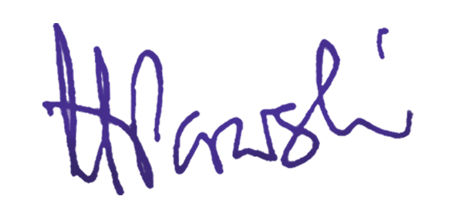

Andrzej Porawski
Dyrektor Biura ZMP

